ÇARDAKLI İLK/ORTAOKULU OKUL GAZETESİ
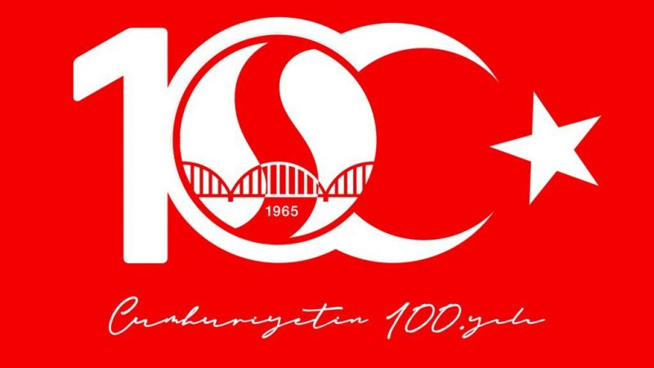

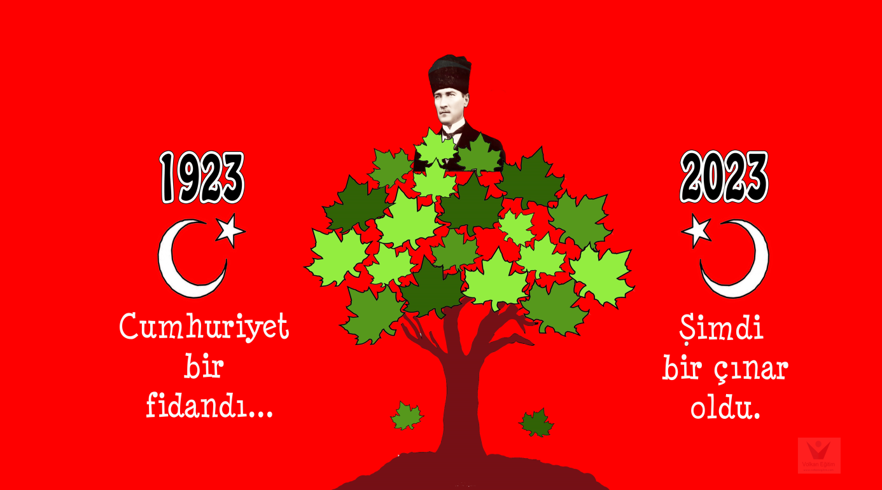

CUMHURİYET BAYRAMI
( 28 - 29 Ekim )

29 Ekim 1923 ülkemizde cumhuriyet yönetiminin ilan edildiği gündür. Bugün ulusal bayram günüdür. Her yıl cumhuriyet yönetiminin ilanını 28 - 29 Ekim günleri Cumhuriyet Bayramı olarak coşkun törenlerle kutlarız.
Cumhuriyet Yönetiminden önce devletimizin adı Osmanlı İmparatorluğu idi. Osmanlı Devleti, Osman Bey tarafından 1299'da Söğüt 'de kuruldu. Osmanlı devlet yöneticisine padişah denirdi. Osmanlı Devletini altı yüz yirmi dört yılda, otuz altı padişah yönetti. Son padişah Sultan Vahdettin'dir.
Eskiden ülkelerde tek kişi egemendi. Ülkelerini diledikleri gibi yöneten bu kişilere padişah, şah, kral, hakan, sultan denirdi. Yönetim çoğu zaman babadan oğula geçerdi. Oğulun küçük olması, deli olması yönetici olmaya engel sayılmazdı. Böyle tek kişinin kendi başına buyruk, sorumsuz, denetimsiz yönetimine mutlakiyet denir. Mutlakiyet yönetiminde egemenlik kayıtsız şartsız tek bir kişidedir.
Mutlakiyetle yönetilen ülkelerde zamanla hakana, padişaha, şaha, krala yardımcı olsun diye meclis kuruldu. Meclis üyeleri halkın dileklerini yöneticiye duyurur, yasa tasarısını hazırlardı. Bu yasa taslakları hakan, padişah, şah, kral tarafından benimsendiğinde yasalaşırdı. Bu yönetim biçimine Meşrutiyet denir. Ancak meclisin yetkileri genel olarak çok sınırlıdır. Osmanlı Devletinde 1876 ve 1908 yıllarında iki kez meşrutiyet ilan edildi.
Üçüncü yönetim biçimi cumhuriyettir. Cumhuriyet'te egemenlik kayıtsız şartsız ulusundur. Ulus kendini yönetme yetkisini temsilcileri - milletvekilleri- aracılığı ile kullanır. Cumhuriyet yönetiminde yurttaşın seçme ve seçilme hakkı vardır. Seçilen temsilciler yasalar yapar, yöneticileri ulusu adına denetler. Yönetilenler dilerlerse seçimlerde yöneticilerini değiştirirler.

ÜLKEMİZDE CUMHURİYETİN KURULUŞU
Osmanlı İmparatorluğu'nda, ikinci Meşrutiyetin ilanından altı yıl sonra Birinci Dünya Savaşı başladı. 1914'te başlayan Birinci Dünya Savaşı'na dünyanın belli başlı devletleri katıldı. Dört yıl süren savaş sonunda bizimle birlikte olan devletler yenildi. Savaş kurallarına göre biz de yenilmiş sayıldık. Ülkemiz İngilizler, Yunanlılar, Fransızlar, İtalyanlar tarafından paylaşıldı.
Ulusuna inanan, güvenen Mustafa Kemal Paşa, 19 Mayıs 1919'da Samsun'a geldi. Erzurum'da, Sivas’ta kongreler düzenledi. Mustafa Kemal Paşa "Tek bir egemenlik var, o da Milli egemenliktir. Ülkeyi yine ulusun kendi gücü kurtaracaktır." diyordu. Yurdun dört bir tarafından gelen ulus temsilcileri -milletvekilleri- 23 Nisan 1920 günü Ankara'da Büyük Millet Meclisi'nde toplandı. Meclis, Mustafa Kemal Paşa'yı başkan seçti. Mustafa Kemal Paşa'nın önderliğinde Büyük Millet Meclisi Ulusal Kurtuluş Savaşı'nı başlattı. Bir yandan efeler, dadaşlar, seymenler bulundukları yörede düşmana karşı koydular. Öte yandan düzenli ordular İnönü'de, Sakarya'da, Dumlupınar'da savaştılar. Yurdumuz düşmanlardan kurtarıldı.
İmzalanan Lozan Barış Antlaşması ile yeni bir devlet doğdu. Bu doğan devletin yönetim biçimi henüz belirlenmemişti.
İkinci dönem Büyük Millet Meclisi 11 Ağustos 1923'te ilk toplantısını yaptı. 13 Ekim 1923'te Ankara Başkent oldu. Atatürk; düşmanın ülkeden atılıp sınırlarımızın belirlenmesinden sonra, çoktan beri tasarladığı cumhuriyetin ilanı üzerinde hazırlıklar yapmaya başladı. 28 Ekim 1923 akşamı yakın arkadaşlarını Çankaya'da yemeğe çağırdı. Onlara , "Yarın Cumhuriyet'i ilan edeceğiz." Dedi.
29 Ekim 1923 günü Atatürk, milletvekilleri ile görüştükten sonra taslağı hazırlanan cumhuriyet önergesi Türkiye Büyük Millet Meclisi'ne verildi. Meclis önergeyi kabul etti.
Böylece ülkemizde cumhuriyet yönetimi kuruldu. Atatürk kurulan Türkiye Cumhuriyeti'nin ilk Cumhurbaşkanı oldu. Cumhuriyet'in ilanı yurtta sevinç ve coşku ile karşılandı.
Cumhuriyet; yurttaşların seçme ve seçilme hakkının olduğu bir yönetimdir. Ulus temsilcilerinin kabul ettiği yasalarla ülkenin yönetilmesidir. Cumhuriyet yönetiminde söz ulusundur. Cumhuriyet'i korumak, kollamak, yaşatmak her yurttaşın ödevidir.

100 Yıllık Destan

Yüz yıl önce bu millet,
Tanıştı özgürlükle.
Aydınlandı karanlık,
Cumhuriyet feneriyle.

Kadınların sesini,
Duyurdu tüm dünyaya.
Eşitliğin gücünü,
Yaydı bütün vatana.

Eğitimde eşitlik,
Herkesi güçlendirdi.
Yetişen bilim insanları,
Dünyamıza yön verdi.

Çocukların hakları,
Korumaya alındı.
Cehalet simsarları,
Uzaklara yollandı.

Başöğretmen Atatürk,
Yön verdi hepimize.
100 yıllık bu destan,
Ulaşacak hedefine.

CUMHURİYETE ÖVGÜ
29 Ekim,
Bin dokuz yüz yirmi üç,
Saat tam 20.30,
Duyurdu bir iki, üç.
Yüz bir pare topumuz
Sanlı büyük ordumuz
Ünümüzü dünyaya

Dağ, taş, dere, ova, çay;
Ağaç, kuş, yıldız, gün, ay.
Asker, işçi, okullu
Neşe île dopdolu
Varol ey Cumhuriyet!
Adı güzel hürriyet!

Dökülen kanımızla
Sönmez inancımızla,
Kavuştuk bizler sana
Can veririz uğruna.
Gel tatlı şenliğimiz,
Gel kutlu benliğimiz,
Sen, bizim yüzümüzsün,
Gönlümüz gözümüzsün,
Damarımızda kansın.
Dizimizde dermansın.
Selam ey cumhuriyet!
Selam ey büyük millet!

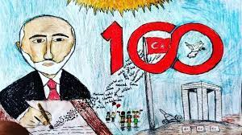
Robotun takip edeceği koordinatları yan bölümdeki boşluklara oklarla çizelim
